Цель: уточнение и расширение знаний по теме «Овощи»
Задачи: продолжить знакомство с овощами, формировать понятие овощи; развитие связной речи;
развитие внимания, памяти;
развивать общую и мелкую моторику;
воспитывать интерес к занятиям.

Оборудование: натуральные овощи(огурец, помидор, капуста, лук, свекла, картофель и т. д.), вырезанные фигуры к сказке «Репка»,компьютер, мультимедийный проектор.

Ход занятия:
Воспитатель: Потрите ладони, почувствуйте тепло. А теперь поделимся с теплом друг с другом: протяните соседу ладошки. Улыбнемся, пожелаем друг другу хорошего настроения и удачи.

Воспитатель: Сегодня мы с вами будем играть, угадывать и узнаем много интересного. О чем же мы будем говорить? Посмотрите на экран. Что это? Дети поднимают руки и отвечают. ( Морковь, капуста, картофель, свекла, лук, огурец, помидор и т. д.). Как все это можно сказать одним словом? (Овощи). Где растут овощи? ( Овощи растут в огороде, на грядках).

Физкультминутка:
В огород мы пойдем Урожай мы соберем, Мы морковки натаскаем И картошки накопаем. Срежем мы кочан капусты Круглый, сочный, очень вкусный. Щавеля нарвем немножко И вернемся по дорожке.

Воспитатель: О каком овоще мы читали с вами сказку? (О репке.)
Инсценировка сказки «Репка» с помощью бумажных фигур.
Воспитатель: Чему учит эта сказка? (Дружбе, помощи в трудной ситуации, что вместе, дружно можно преодолеть любые трудности).

Воспитатель: А что же можно приготовить из овощей? (Суп, салат). Вот здесь у нас есть овощи. Давайте отберем овощи для супа, салата.
(Дети выбирают овощи и кладут в кастрюлю и на тарелку).
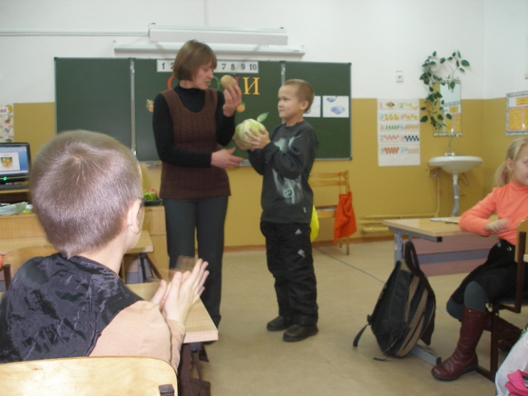

Пальчиковая игра:
Мы капусту рубим, рубим. Мы капусту жмем, жмем. Мы капусту солим, солим. Мы капусту мнем, мнем.
Теперь я вам загадаю загадки, а вы отгадайте.
1.Сидит девица в темнице,
А коса на улице. (Морковь )
2.Без окон, без дверей,
Полна горница людей. (Огурец)
3.Сто одёжек, а все без застёжек. (Капуста)
4.Я важный и сочный,
У меня красные щечки. (Помидор)
5.Кругла, а не месяц,
Желта, а не масло,
Сладка, а не сахар,
С хвостом, а не мышь. ( Репка)
6.Сидит дед, во сто шуб одет.
Кто его раздевает-
слезы проливает. (Лук)
7.Маленький и горький, луку брат. (Чеснок)
Итог: О чем мы сегодня говорили на занятии? Что нового вы узнали? (Ответы детей).
А сейчас, внимательно, послушайте, какое задание я вам дам: за обедом обязательно обратите внимание, какие блюда повар приготовил из овощей.

КС(К)ОУ «Калининская специальная ( коррекционная) общеобразовательная школа-интернат»

ОВОЩИ

Провела воспитатель
Малицкая Л. В.

